今日动态

5月6日 星期六 晴

出勤情况

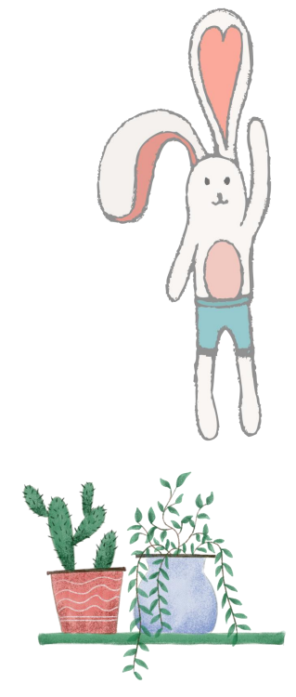今天幼儿来园人数为 20人，最近是流感

高发季，咳嗽感冒的小朋友要注意休息哦。

活动一：数数有多少

数手指是一次感知5以内的数量的数数活动。在 “手”主题开展中

，孩子们对“手”产生了很大的兴趣，活动中需要幼儿常常数数自己的手指头。

一个人有两只手，每只手上有五根手指。大部分幼儿都能数数自己展开的五个

手指。但小班孩子在感知数量中常常受物体排列位置的干扰，会重数或漏数，

数数没有一定的序。因此开展了本次数学活动《数手指》，一方面让幼儿进一

步感知数量5，另一方面让幼儿用不同的方法来数一数，感知有序数数。

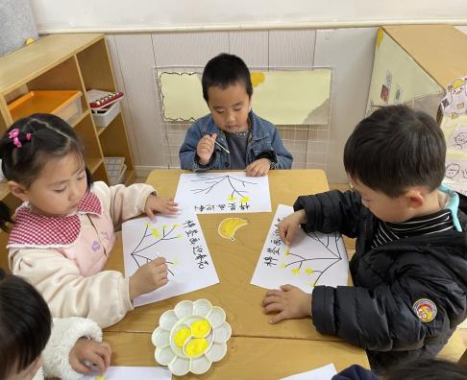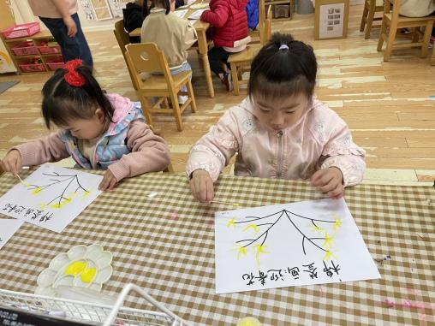

活动二：早操

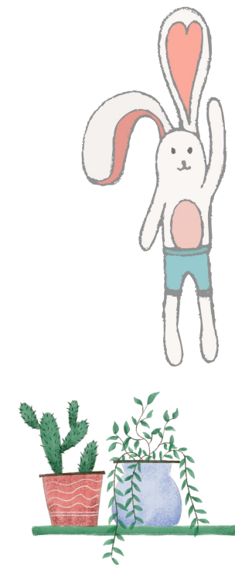经过两周的学习和练习，小朋友们能跟着老师

一起出操啦！

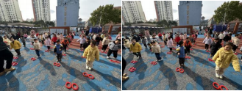

大部分幼儿在原地踏步时能双手摆动，左右脚

交替抬高，但是也有个别幼儿肢体动作不太协调，

不会踏步。请小朋友回家多多练习哦！

活动三：多玩的轮胎

户外活动是幼儿每天必不可少的活动。今天孩子们玩的是轮胎，

有的宝宝将轮胎堆成小房子，有的堆成桥。

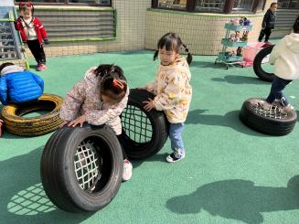

家园配合

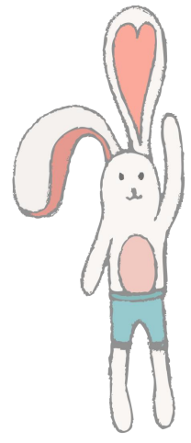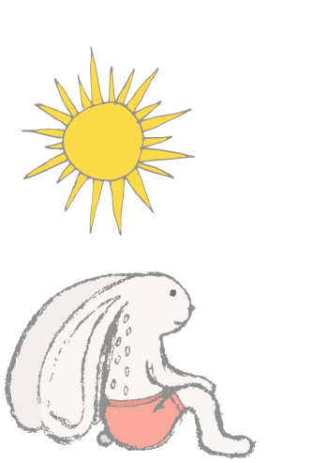良好的家园沟通是幼儿发展的前提，现需要您配

合：

1. 昨天发下的告家长书，没有带来的明天早晨务

必带来，请假的幼儿家长及时来园拿取。

2. 目前是流感高发季，请家长做好幼儿来园前自

检，不带病入园，如有症状，及时告知班级老师并就医。

请假家长请私聊老师请假理由，谢谢配合！

